МІНІСТЕРСТВО ОСВІТИ І НАУКИ УКРАЇНИ
НАЦІОНАЛЬНИЙ УНІВЕРСИТЕТ “ЛЬВІВСЬКА ПОЛІТЕХНІКА”

Кафедра систем штучного інтелекту


Лабораторна робота № 3
з дисципліни «Комп’ютерні мережі»

Виконав:
Студент групи КН-215
Лозовий Олег
Викладач:
Нич Л. Я.

Львів – 2023р.
Тема: дослідження роботи та налаштування стеку ТСР/ІР
Мета роботи: ознайомитися з файлами параметрів, налаштуваннями протоколу ТСР/ІР, утилітами командного рядка, навчитися використовувати та аналізувати результати їхнього виконання.
Хід роботи:
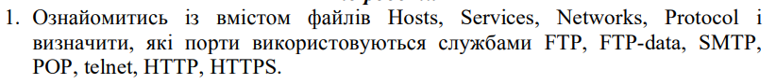
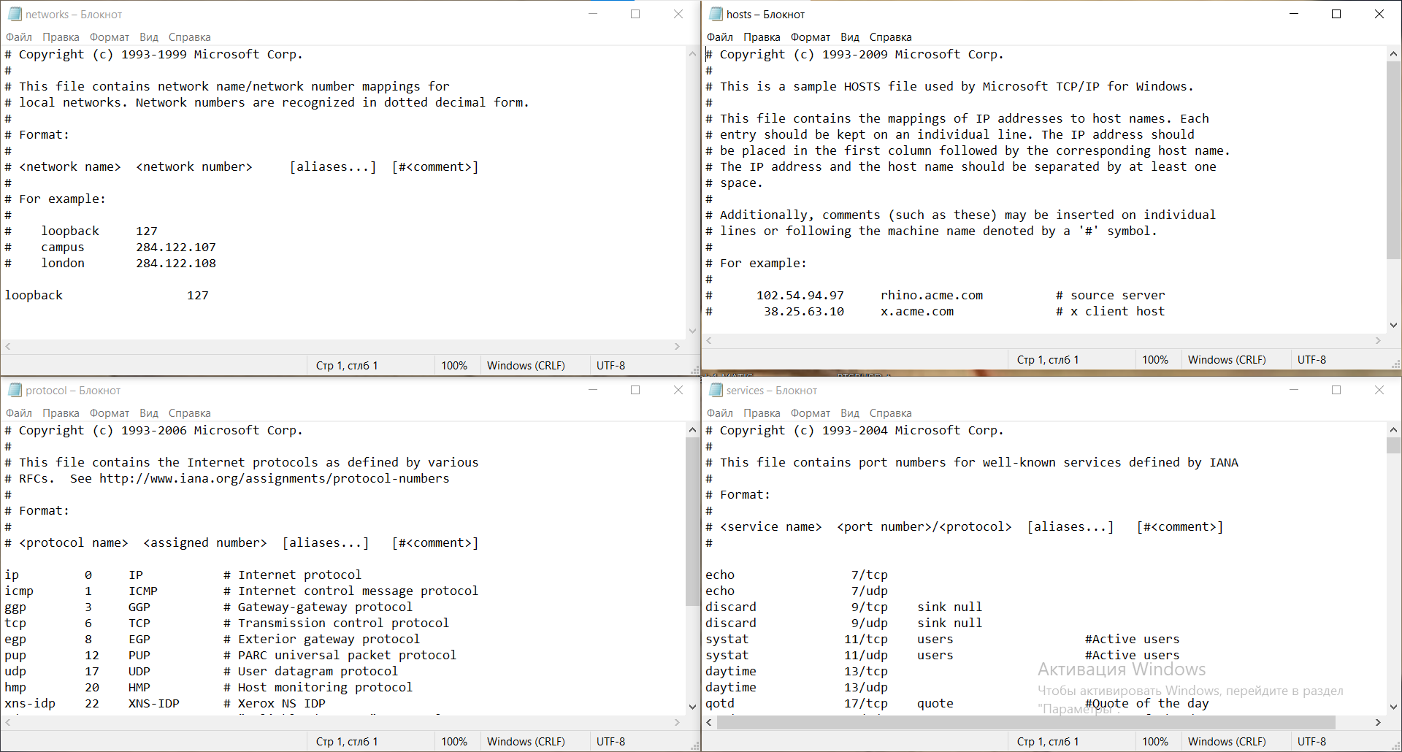
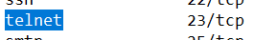
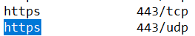
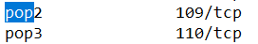
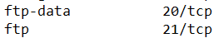

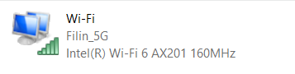

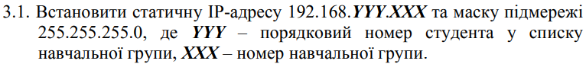
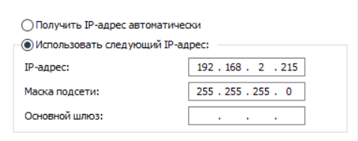

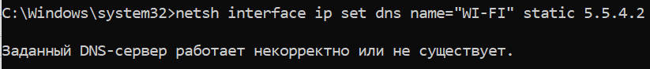
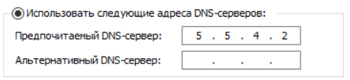

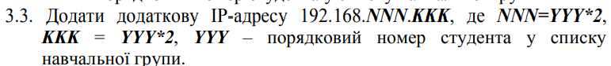
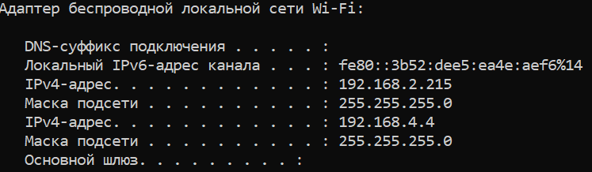

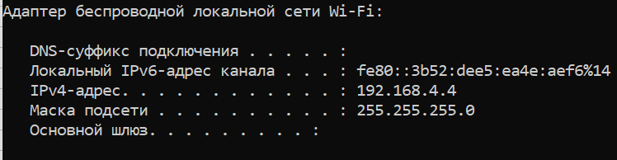
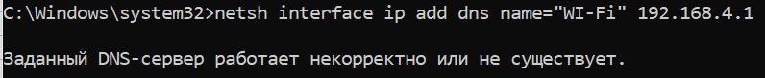
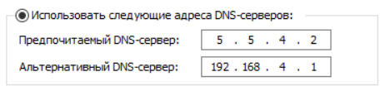

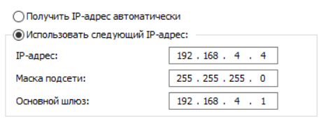

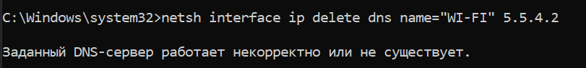
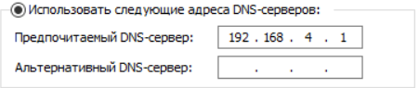

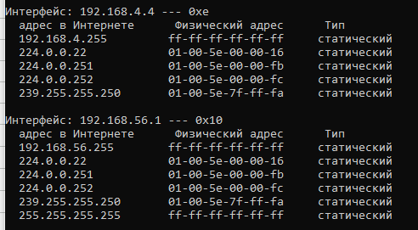

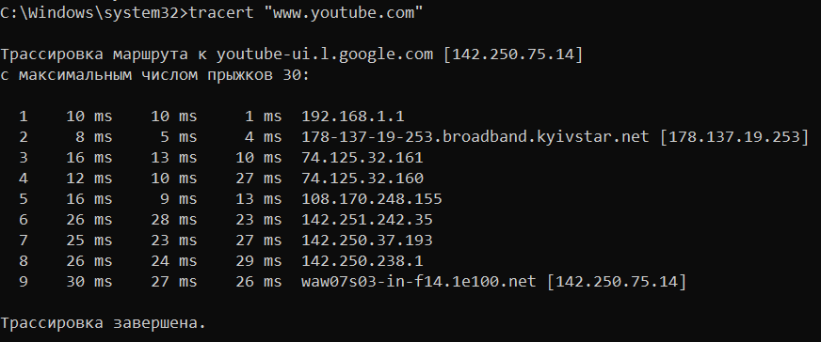

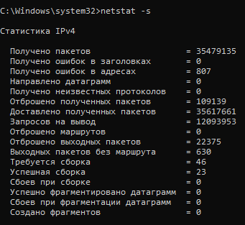
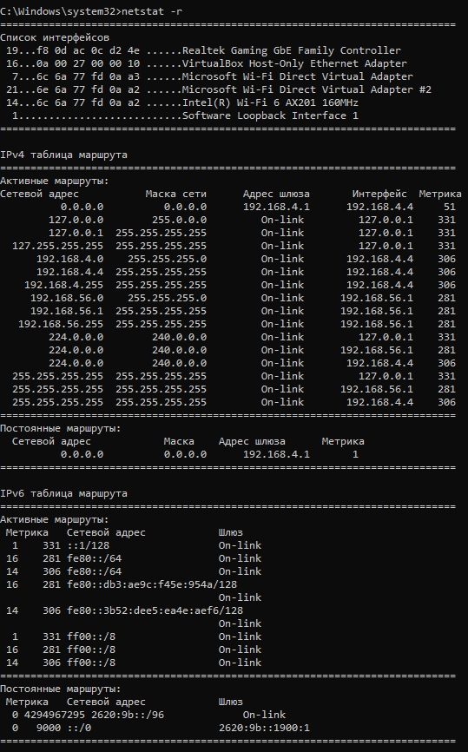


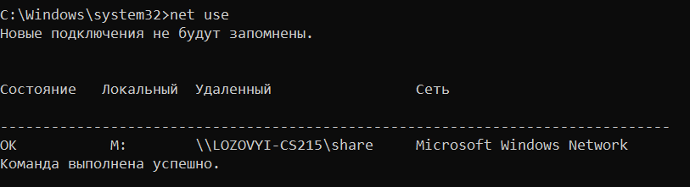
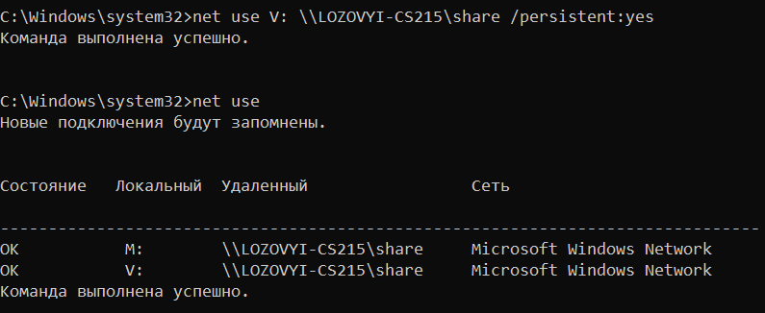
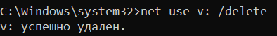

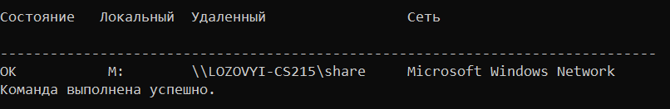

Висновок: виконуючи дану лабораторну роботу, я дізнався, що всі налаштування протоколів містяться у фалах hosts, services, networks і protocol у папці system32. Наприклад, у файлі hosts задається відповідність між ІР-адресами та назвами комп’ютерів, файл networks відображає ім’я мережі в мережеву частину ІР-адреси. Що поштові протоколи використовують різна порти, такі як POP3, SMTP, IMAP. Також виконуючи дану лабораторну роботу, я використав команду netsh яка дає змогу змінювати параметри мережі локального комп’ютера, команду arp, що дає змогу переглянути та модифікувати таблиці трансляції ІР-адрес у МАС-адреси, команду tracert, яка визначає шлях до хоста-адресата, виводячи адреси проміжних маршрутизаторів, команду netstat, для відображення статистики передавань для різних протоколів та ТСР з’єднань. Таблиці маршрутизації використовуються в мережах з багатьма маршрутизаторами для прийняття рішень про те, який шлях використовувати для доставки пакетів даних від джерела до призначення. Також дізнався що такі ресурси як підключення до інтернету, файли, сервери, бази данних та класи, бібліотеки можна зробити спільними для кількох комп’ютерів. Також дізнався, що за допомогою команди net use, можна приєднати приєднати мережевий ресурс у вигляді логічного диску комп’ютера. За допомогою NAS ви можете підключити віддалений диск до вашої мережі і зробити його доступним для кількох користувачів. Для цього необхідно мати спеціальний пристрій, що називається NAS-сервер, який підключається до мережі і має вбудований диск або може бути підключений до зовнішнього диска. Після підключення, ви можете налаштувати доступ до цього диска для кількох користувачів.

